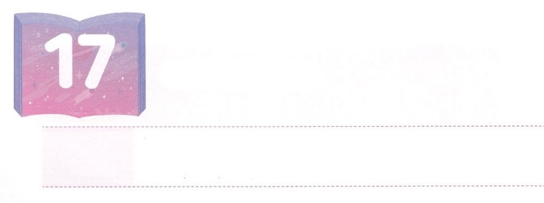

CVDIPと　５つの　ちから

**げつようび**

するとは、にえてこうった。「これは、ゼルバベルへののことばだ。『によらず、によらず、わたしのによって』とのはせられる。

**ゼカリヤ**

**46**

すべてのレムナントは、をける、、です。また、これからをって、としてするとをるり、そのですべてのをかすのをするようになるでしょう。そして、がをしているいま、ホーリーメイソンとしてメイソンをリードするとしててられるでしょう。にのようなをす、すのえをけるとしてにばれました。

このためにたちはがえてくださるからのをけなければなりません。そののでもきなをけるは、24です。もし、からえられるをけることに24できるなら、のがえることができないがまれるでしょう。そうすれば、をしてにいやしがきて、いつのまにかサミットのにいるようになります。がにえてくださったＣ（をわう）、Ｖ（ビジョンをわう）、Ｄ（をわう）、Ｉ（イメージをわう）、Ｐ（をわう）を24、わうことができるようにりましょう。そのからてるでをえるになるでしょう。



**きょうのみことば**

、ありがとうございます。のＣＶＤＩＰを24わって、、、、、にたされたになりますように。きておられるイエス・キリストのおによっておりします。アーメン

産業宣教メッセージ│2019.2.9

**きょうのいのり**



　　　　　　のにたされるとき、がにえてくださった

ＣＶＤＩＰを24わうことができます。

　　　　　　きょう、からのみことばをして（　　）にあうを

　　　　　　からしてきましょう。

ゼカリヤ46のみことば

するとは、

に（　　　　　）こうった。

「これは、ゼルバベルへの

（　　　　）ことばだ。

『（　　　　）によらず、

（　　　）によらず、

わたしの（　　）によって』と

（　　　　）の（　　）はせられる。

いてみよう



**きょうのでんどう　　　　　　　　　　う　　　　　　　　　　　　　　　　　　　　　　　　する**

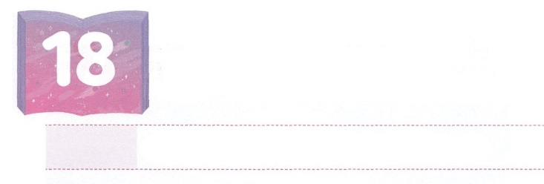

れきしに　のこる

　　　　　ふくいんの　しょうにん

**かようび**

しかし、があなたがたのにまれるとき、あなたがたはをけます。そして、エルサレム、ユダヤとサマリヤの、およびのてにまで、わたしのとなります。

**18**

をするとき、たちはにこったについてすることができます。のたちのも、がたてばにとしてるようになります。たちのを、がなくなっていくとしてすのか、のがきたとしてすのかは、たちのにかかっています。

づけば、アメリカのはほどなくなってしまいました。ヨーロッパでも、７をえるがなくなったということです。アメリカのにをたくさんしたもやはりくのがにっています。

イエスは、のわりまで、いつもたちとともにいるとわれました。のをしてくださり、のてまで、すべてののに、にてきなさいとわれました。たちはこのをかにって、にるのとして、になのをさなければなりません。

、このとき、にとはなのかをはっきりとすることのできるになることをしてりましょう。



**きょうのみことば**

、ありがとうございます。において、のとしてのになのをすことができるように、をえてください。きておられるイエス・キリストのおによっておりします。アーメン

核心訓練メッセージ│2019.2.9

**きょうのいのり**

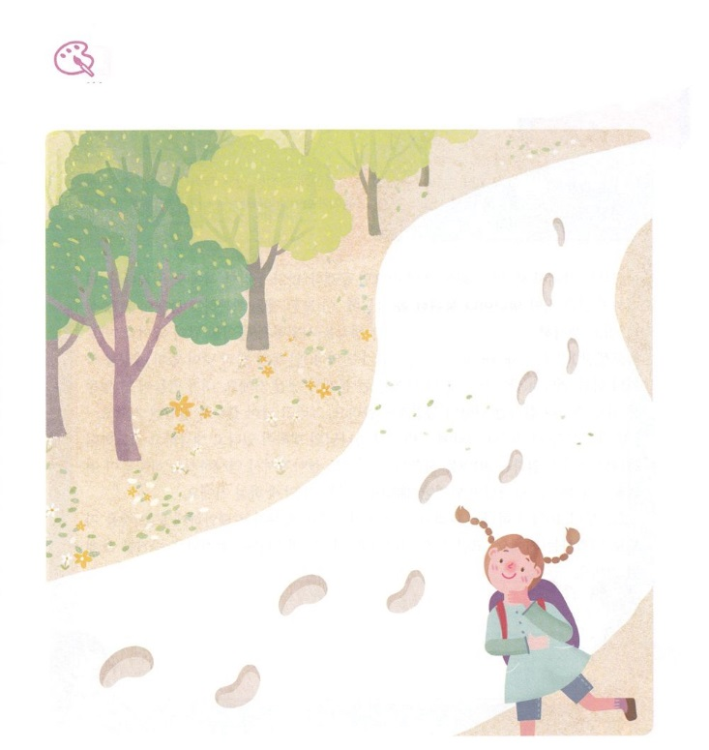

　　　　　　　たちはにるのとして、のをいています。

　　　　　　　たちのにくに、どんなをしたいのかにいて、

をぬってりましょう。

　　　　　　　　　　　　　　　　　　　　にるの

　　　　　　　　　　　　　　　　　　（　　　　　　）の

かくれている

をぬろう



**きょうのでんどう　　　　　　　　　　う　　　　　　　　　　　　　　　　　　　　　　　　する**



４０にち　ちょうせん

**すいようび**

イエスはしみをけた、の、らにわれて、ののことをり、くのかなをもって、ごがきていることをたちにされた。

**13**

「がよくできて、にいられたらいいな」とったことがあるでしょう。しいものがにらないのや、のうとおりにけないときに「このようなすべてをしたになりたい」とうこともあるでしょう。このようなえをすっきりとさせるえがあります。それは１３、のです。たちが40、ももなく、ずっとしけたり、りがおさまらなかったりすると、にえなくてもずきながきてしまいます。のでえたでもないことをだとってしたり、なをうようになるかもしれません。そして、けばくほどしくなるでしょう。に、すべてのやいには、ずのがあるとって、りながらのがむ40をめましょう。もきてかられるが、としみにはのぺきながあるということをかるようにしてくださいます。

から40、のがむようにりましょう。せでなで、すべてをりにつなげましょう。みがすべてえて、のみことばがするをるようになるでしょう。



**きょうのみことば**

、ありがとうございます。とをでいっぱいになるのではなく、すべてをりにつなげる40にすることができるように、にをえてください。きておられるイエス・キリストのおによっておりします。アーメン

インマヌエル教会聖日1部│2019.2.10

**きょうのいのり**

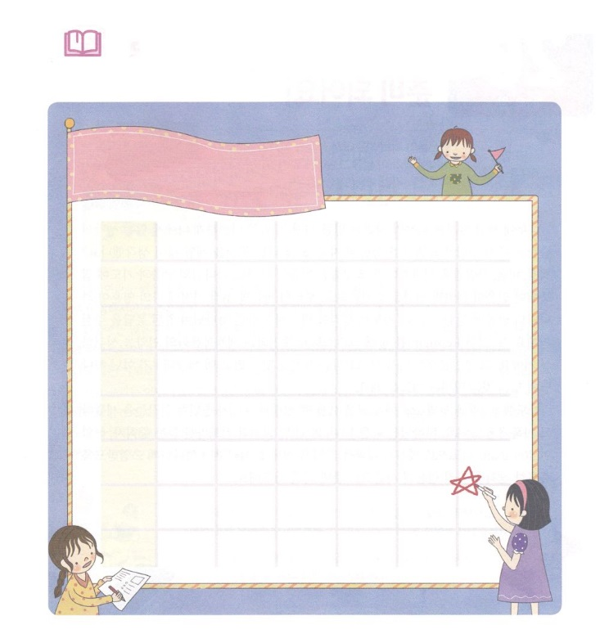

　　　　　にくるをずっとわう40にしましょう。

　　　　　はじめるに、をどのようにごすのかをえて

　　　　　スケジュールをててみましょう。

　　40スケジュール

みことばを

しよう



**きょうのでんどう　　　　　　　　　　う　　　　　　　　　　　　　　　　　　　　　　　　する**

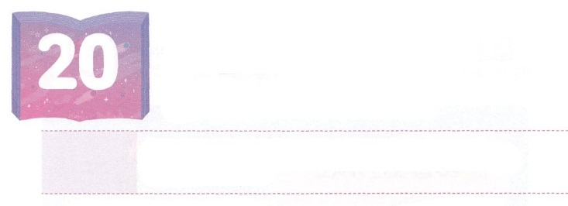

かみさまが　もちいられる　ひととして

　　　　じゅんび　しよう！

**もくようび**

そこで、たち。あなたがたのから、ととにちた、のいたちをびなさい。たちはそのたちをこのにたらせることにします。そして、たちは、もっぱらりとみことばのにむことにします。

**使徒**

**63～6**

にったは、がつにつれて、それとにきくなります。じように、にあるえやは、がするにつれてくのをえます。、はどんなことをえながらごしたいですか。、しみ、ばかりがをめるとしたら、のはどんなになるでしょうか。のみことばとりにしていたのやをいしてみましょう。たちのとえに、のたましいがのみことばのをけて、りでえがわるなら、がまことのえをえてくださるでしょう。また、そのようなレムナントをして、キリストがべえられて、のをされるでしょう。そのとしてをばれたというをれずに、のえにうのでなく、にすべてをせるりをしましょう。

６をれば、にきをてるときに、とにちたをてたとされています。はを10、20にとをける、、レムナントとしててるをっておられます。からにいられるように、なえをったのとしてえられるようにりましょう。



**きょうのみことば**

、ありがとうございます。すべてのえをにささげるりにえて、がいられるレムナントとしてえられますように。きておられるイエス・キリストのおによっておりします。アーメン

インマヌエル教会聖日2部│2019.20.10

**きょうのいのり**

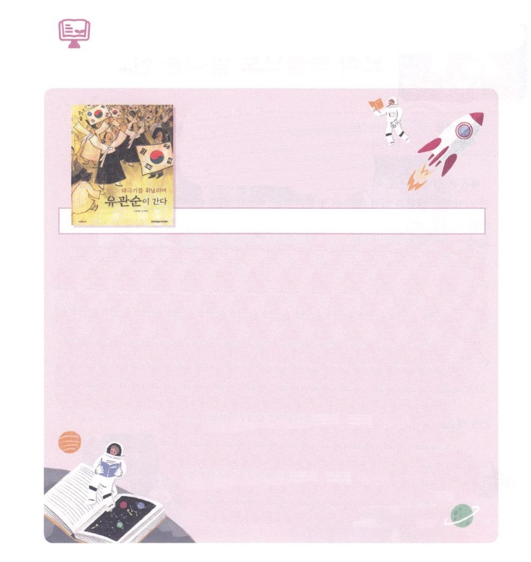

　　　　　　　６は、どんなをみましょうか

　をひるがして

　　　　　　　　　がく

　　　　　　　　　　　　：ユン・アヘ│：韓国第一チャイルドアカデミー

ということばをくと、どんなことをいかべますか。のでをながら、そのためにをもしたのをっていますか。

のにはくのがいました。そのでも、さんは、・のににったとしてえられています。小柄な（15）は、のをてとちかったのでした。のきはりでまりました。そしては、がいられたとしてのにっているのです。

さて、たちはどうでしょう。はにえないサタンにられているのなをけるとしてたちをばれました。このをえながら、

６には、のをてったりの、さんの『をひるがえしてがく』をんで、サタンがをっているはかについてえましょう。がいてくださるとしてされるりがまるでしょう。

（このはです。はありません。）



**きょうのでんどう　　　　　　　　　　う　　　　　　　　　　　　　　　　　　　　　　　　する**

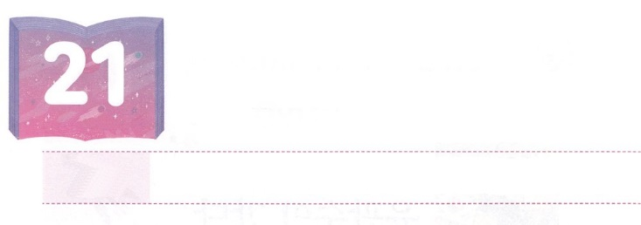

ただ　ふくいんだけで　いかす

　　　　　　せんきょうし

**きんようび**

いのちをえるのはです。はのももたらしません。わたしがあなたがたにしたことばは、であり、またいのちです。

**ヨハネ**

**663**

はいのちです。このがったには、があります。キリストがにして、とがしました。にも、150にをしてがべえられて、とがてられました。

ののは、されたり、さげすまれたり、くのしみの中、をかけてをべえました。、としてされているも、やはりだけをしたりのようになってもきって、でをべえています。とでたましいをかすのきをしているのです。

とをのがしたイスラエルのをにして、をかすのはただだけであることをえましょう。まず、とのまわりのだちのためにりはじめましょう。は、のとしてのとなってって、してくださり、やみのれるえをえてくださるでしょう。237かをかすのにいられるレムナントとしてするようにりましょう。



**きょうのみことば**

産業宣教メッセージ│2019.2.16

、ありがとうございます。ただだけがをかすえであるとるとしてつように、をいてください。きておられるイエス・キリストのおによっておりします。アーメン

**きょうのいのり**

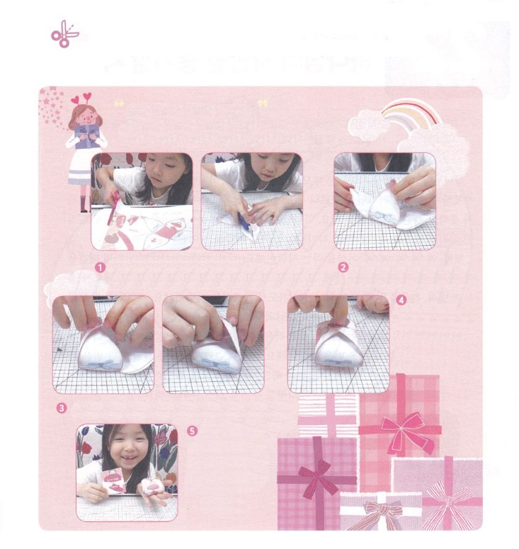

　　　　　　　すべての人に、ただだけがです。

のページのトラクトをってするとに、

っているにしましょう。

　　　　　のをこめた

　　　　トラクトをろう

ワーク

のページのをでりきます。２つのをではりあわせて、のをカッターでしります。（カッターはをつけてってね）

イエスのが

にるようにおります

つつんだかたちに

なればOKです。

に、こころを

こめて、ちいさな

プレゼントを

れましょう。

カッターでったに、からしんで

おります

けれのりのカードをではりあわせて、トラクトをできました！

のこころをこめて

トラクトとプレゼントを

しにきましょう！



**きょうのでんどう　　　　　　　　　　う　　　　　　　　　　　　　　　　　　　　　　　　する**

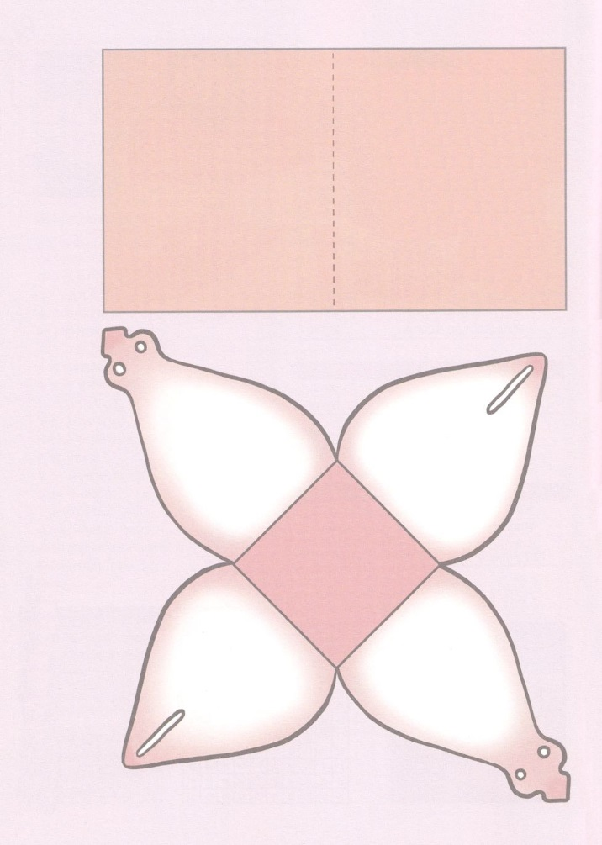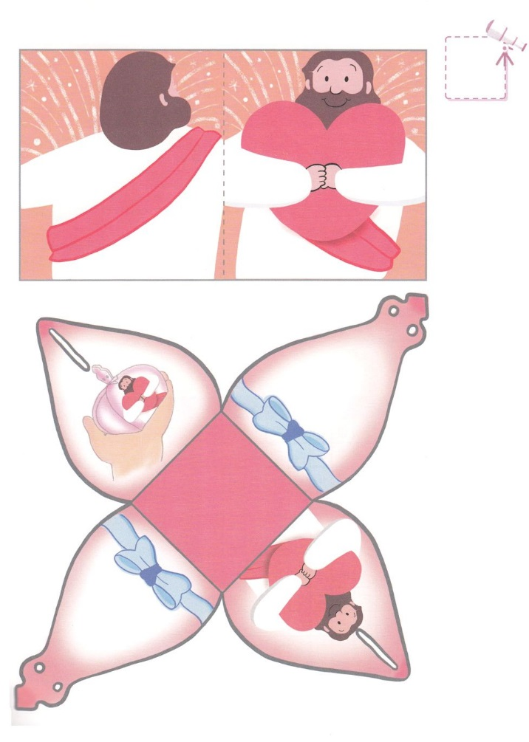

けれのり

、はです。

いままでかられてをらずに

きてきました。そのようなのために、イエスがりにでなれ、

よみがって、のとしてられる

をしてくださったことをじます。

いま、ののとびらをきます。

イエスがってきてくださってのになってくださり、のをいて

ください。きておられるイエス・キリストのによっておりします。アーメン

おめでとう！あなたはのどもになりました！

のを

こめて

のをりいて

ではりあわせて

つかってください。

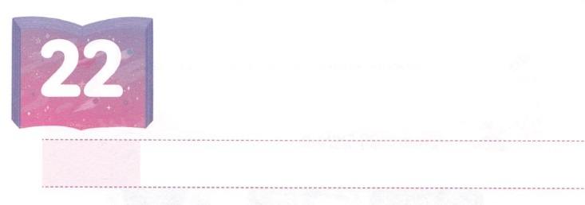

かみさまの　あいを

　　　あかしする　もの

**どようび**

しかし、があなたがたのにまれるとき、あなたがたはをけます。そして、エルサレム、ユダヤとサマリヤの、およびのてにまで、わたしのとなります。

**18**

をれたは、からはぐれてになったどものように、ののすべてのものをってもせでありません。をらないからにすがって、かりにに通っていたとしても、しいをくことができなくて、ったをします。はそのようなのに、しいをえるためにのをばれました。がばれたのは、どんなでしょうか。

に、イエスがキリストであることをっているです（1:1）。つ、ののをっているです（1:3）。つ、ただのによってになるです（1:8）。つ、をってただにりでするです。（1:14）。つ、24、きるすべてのこと、にのがあることをっているです。つ、のをえて25というのをするです。つ、ただだけができて、くことができるえをけたです。つ、237かをかすえをけたです。そのようなは、しんでいるを、によってかすことができます。はどこまできたのかをして、のをあかしするとしてしましょう。



**きょうのみことば**

、ありがとうございます。は、こののすべてのをしておられ、をとしてんでくださったことをじます。８つのがえられたとなるようにいてください。きておられるイエス・キリストのおによっておりします。アーメン

核心訓練メッセージ│2019.2.16

**きょうのいのり**

きょうのいのり

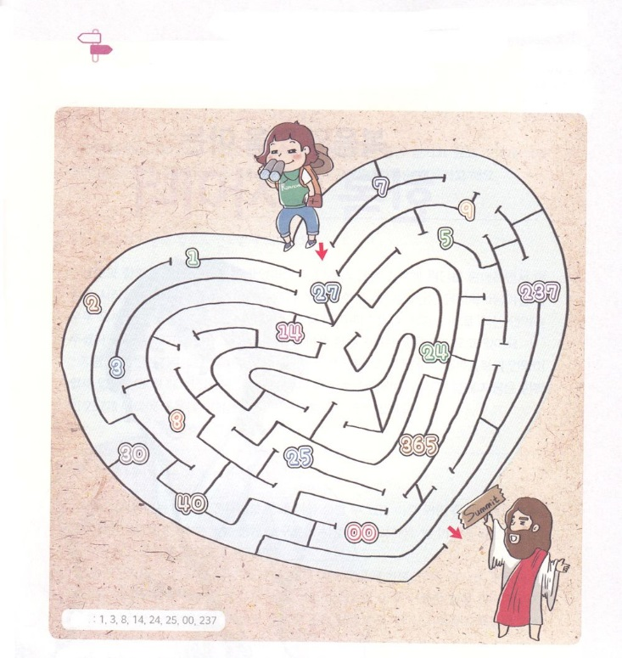

きょうのみことばにかれている８つがえられたに

なるようにりながら、のとなるをって、

ゴールまできましょう。

めいろ

ヒント



**きょうのでんどう　　　　　　　　　　う　　　　　　　　　　　　　　　　　　　　　　　　する**